Erősödő kutatási tevékenység: népszerűek a Széchenyi István Egyetem tudományos és innovációs ösztöndíjai
Jelentősen emelkedett a Tudományos ösztöndíjban részesült munkatársak száma a győri Széchenyi István Egyetemen: az előző félévben a rangos nemzetközi folyóiratokban megjelent publikációkért 86 oktató és kutató jutott támogatáshoz. Népszerű a februárban először meghirdetett Innovációs ösztöndíj is, melyre hatan adtak be sikeres pályázatot benyújtott szabadalmi kérelmeikkel.
A Széchenyi István Egyetem nemzetközi láthatóságát és tudományos szerepvállalását erősítve kiemelkedő összegekkel és többféle juttatással támogatja a kutatói kiválóságot. Az intézmény Tudományos ösztöndíjára évek óta egyre nagyobb az érdeklődés az oktatók és kutatók körében, akik a tavalyi tanév során rekordszámú, 258 publikációval pályáztak és nyertek el támogatást.
Az ösztöndíj szeptembertől akár már a 2,3 millió forintot is elérheti azok számára, akik nemzetközi kutatási hálóban írnak összefoglaló szakcikket, és legalább egy társszerzőjük a Quacquarelli Symonds (QS) vagy a Times Higher Education (THE) világranglistáján a top 100-ban jegyzett egyetemhez tartozik, publikációjuk pedig a legmagasabb presztízsű, D1 vagy Q1 kategóriába sorolt, Sanghaj-listás folyóiratban jelenik meg. Emellett a hazai társszerzőséggel vagy önállóan készült, legalább Q2-es publikációk is több százezer forintos elismerést jelenthetnek, akár évente tíz alkalommal is.
Az egyetem kutatási-innovációs tevékenységében egyre nagyobb hangsúlyt fektet a keletkezett eredmények iparjogvédelmi oltalomban való részesítésére is, ezért februárban először meghirdette Innovációs ösztöndíját. A lehetőséggel azok élhetnek, akik megadott nemzetközi vagy nemzeti szabadalommal, megadott használati mintaoltalommal vagy benyújtott nemzeti vagy nemzetközi szabadalmi kérelemmel rendelkeznek. Míg a megadott nemzetközi szabadalomért több mint kétmillió forint jár, a benyújtott szabadalmi kérelem díjazása 900 ezer forint, amelyet már rögtön az első meghirdetett félévben az intézmény hat munkatársának ítéltek oda.
Köztük volt dr. Schweighardt Attila, aki az Audi Hungaria Járműmérnöki Kar Járműfejlesztési Tanszékének tudományos munkatársaként egy olyan beadott szabadalomért kapta meg az Innovációs ösztöndíjat, amely a járműipar akusztikai fejlesztését segíti. „Az autókban sok az olyan akusztikai elem, ami zajelnyelést, rezgéscsillapítást szolgál: szivaccsal, bőrrel vagy valamilyen kárpitelemmel vonják be a könyöklőket, a plafont, az ajtókat, az üléseket, de még a motorházteret is. Az általunk kifejlesztett új mérési elv lényege, hogy a költséges és hosszú időt igénylő prototípusgyártás helyett olyan szimulációk során vizsgáljuk a járművet, amelyekben ezek az anyagok pontos, a valóságot teljes mértékben tükröző tulajdonságokkal rendelkeznek, így biztosítva a szimuláció hatékonyságát és megbízhatóságát” – mondta el.
Az egyetem Biot-paraméterek Laboratóriumának vezetője hozzátette: az oktatás mellett ipari projektekben is részt vesz, amelyekben különösen nagy értéke lenne, ha ez az elv bekerülhetne a standard mérések közé. „Európa ezen térségében csak a mi laborunkban tudunk mérni hasonló akusztikai tulajdonságokat, legközelebb Franciaországban és Kanadában végeznek ilyen vizsgálatot. Bízunk abban, hogy a szabadalmi kérvény sikeres elbírálása után egyre több ipari eredményhez járulhatunk hozzá” – fogalmazott. Megjegyezte: az ösztöndíj motiválta arra, hogy még több energiát fektessen tevékenységébe, amelynek révén az újítás a jövőben a piaci megrendelések szempontjából is jövedelmező lehet.
Az Építész-, Építő- és Közlekedésmérnöki Kar Szerkezetépítési és Geotechnikai Tanszékének tanársegédje, Gosztola Dániel mind a tudományos, mind pedig az innovációs pályázaton sikerrel indult. Utóbbi támogatást az „Eljárás összetett szerkezetek automatikus modellezése” elnevezésű benyújtott szabadalmi kérelmével érdemelte ki, amely meglévő épített szerkezetek – például épületek, hidak – 3D-s modelljének automatikusan létrehozott, újfajta megközelítésével foglalkozik. „Hamarosan magas szintű tudományos publikációt is megjelentetünk a fejlesztésről, s további jó hír, hogy partnereink is érdeklődnek az eljárás iránt, hiszen aktuális és sokrétű megoldással szolgál a piac számára” – fűzte hozzá. Kiemelte: nagyon előremutatónak tartja, hogy az egyetem a tudományos értekezések mellett az ipari találmányokat is értékeli, és motiválja a munkatársakat az innovatív tevékenységre. „Ez a lehetőség új távlatokat nyit meg, és közelebb segít bennünket ahhoz, hogy valódi vállalkozó egyetemmé váljunk” – zárta gondolatait.
Sajtókapcsolat:
- Hancz Gábor, igazgató
- Kommunikációért és Sajtókapcsolatokért Felelős Igazgatóság
- +36 96 503 400/3788
- hancz.gabor@sze.hu
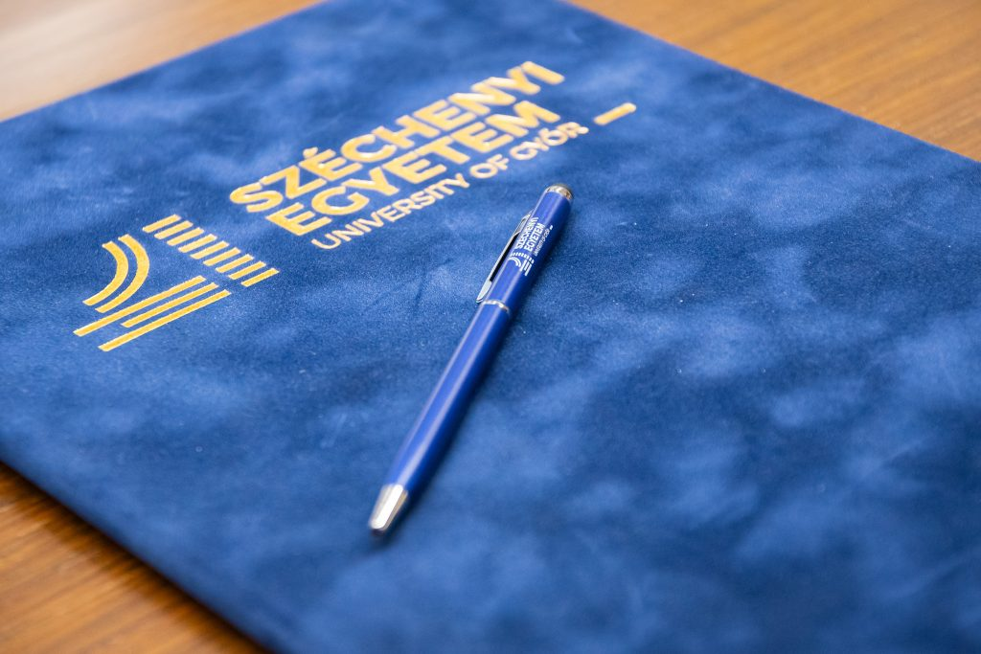 | © Fotó: Dudás Máté/Széchenyi István Egyetem
Eredeti tartalom: Széchenyi István Egyetem
Továbbította: Helló Sajtó! Üzleti Sajtószolgálat
Ez a sajtóközlemény a következő linken érhető el:

